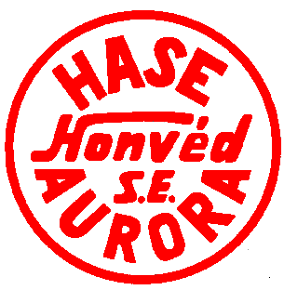
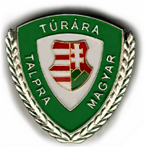

"TALPRA MAGYAR"
TÚRÁRA!
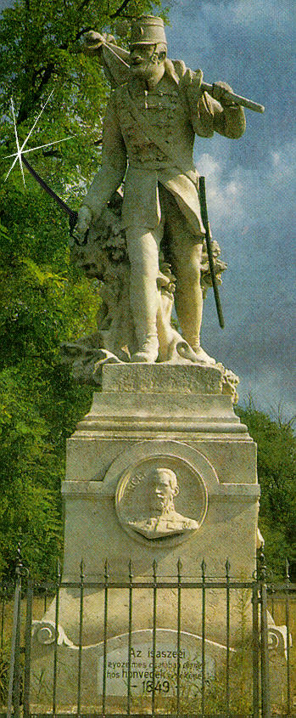
Isaszegi csata emlékműve

É r i n t ő p o n t o s
T ú r a m o z g a l o m

EZÜST FOKOZAT

Alapítva az 1848-49-es
Forradalom és Szabadságharc
150 éves évfordulójára

1998.
Átdolgozva 2008.
HASE Természetbarát Szakosztály

Ezen igazolófüzet

… … … … … … … … … … … … … … … … … … … …
tulajdona

Részvétel: A túramozgalomban mindenki részt vehet, aki az igazolófüzetet megszerzi.
Teljesítés feltételei: Időkorlátozás nélkül, az 1848-49-es forradalom és szabadságharc emlékhelyeinek felkeresése és ezek hiteles igazolása. Az igazolás valamilyen hivatalos szerv (Posta, MÁV, Volán, Polgármesteri hivatal, múzeumi vagy vendéglátó-ipari egység esetleg emléktúra) bélyegzőjének beszerzésével, és a pont érintés dátumának valamint a felkeresett hely nevének (ahol ez nem egyértelmű) feltüntetésével történik, a füzet erre a célra kiképzett részén. Jelvény megszerzéséhez (bronz: 30 pont) 40 pont elérése szükséges. Az igazolófüzetben kiemelten javasolt emlékhelyek felkeresése kettő (2), az egyéb felkeresett szabadságharc emlékhelyek egy (1) pontot érnek (a szabadságharchoz kapcsolódó bármilyen megmozdulás emlékhelye, 48-as honvédsír vagy csata helyszíne). Valós emlékhelyekre gondolunk, és nem tartjuk sikeres pontérintésnek, pl. a három falu Kossuth utcáján végigsétálást, vagy egy Schwechater sörcímkét.

Az előbbi feltételeknek megfelelően kitöltött igazolófüzetet a Zrínyi Miklós Nemzetvédelmi Egyetem Bolyai János Katonai Műszaki Kar (:1581 Budapest Pf. 15 címére, Nagy László Mobil: 30-349-1545 :1 477-0336, alapitvany@zmne.hu) nevére kell eljuttatni. A teljesítő a szakosztály éves találkozóján vagy postai úton, térítésmentesen megkapja a túramozgalom jelvényét és oklevelét, valamint visszakapja igazolófüzetét is. A túramozgalom gondozója: Honvéd Aurora Sport Egyesület Természetbarát Szakosztálya & Bolyai János Honvéd Alapítvány (www.bolyaialapitvany.hu)

Néhány szó a teljesítés módjáról:
Egypontos emlékhelyek a szabadon választott érintőpontok. A füzet végén lévő igazolási helyen lehet hitelesíteni. Javasolt helyek: Hadtörténeti Múzeum, Kápolna, Tapolca, Ozora, Sukoró, Mór, Gyöngyös, Verpelét, Kápolna, Tura, Ács, Monok, Tápióbicske, Kosd, Gödöllő, Szigetújfalu, Cibakháza, Tiszafüred, Dubicsány, Tokaj, Mád, Bodrogkeresztúr, Szolnok, Nagysalló, Léva, Kóka, Nagykáta, Miskolc, Szőreg, Nagybecskerek, Nagyvárad, Kolozsvár, Piski, Csucsa, Déva, Nagyszeben, Kézdivásárhely, Vízakna, Segesvár, Világos.

Az emléktúrák javasolt időpontjai:

48-as Pest-Buda március 12-18 Cegléd szeptember 17-24 Pákozd szeptember 24-30 Győr október 28-31
49-es Debrecen január 5-8 Kápolna február 25-27 Szolnok március 4-5
Hatvan április 2-4 Isaszeg április … . 6-9 . Vác április 9-15 Budai vár május 4-21 Komárom október 1-7 Kerepesi temető október 6

Külföldi emlékhelyek: Ausztria: Schwechat október 28 - 31
Vajdaság: Nagybecskerek április 22 - május 10
Felvidék: Nagysalló április 16-19
Erdély: Segesvár március 11- április 16
Világos augusztus 12-13 Arad október 6

Reméljük, hogy egy olyan túramozgalmat sikerült elindítanunk, mely sok kellemes élmény mellett, hozzásegít történelmünk egy darabjának jobb megismeréséhez.
I. A FEGYVERES HARC NÉLKÜLI POLGÁRI FORRADALOM GYŐZELME

Európa az 1840-es évektől egyre nyíltabban haladt a forradalmi válság felé. A feudális rend már évtizedek óta gátolta a megindult kapitalista fejlődést.
A polgári átalakulás gondolata, a nemzeti szabadság igénye Magyarországon is napirendre került.
A forradalom tüze először 1848 januárjában, a szicíliai Palermóban lobbant fel. Februárban Párizs, később Prága és Berlin érintésével hullámai elérték a Habsburg birodalmat. Március 14-én Pesten a 21 éves Vasvári Pál a forradalom mielőbbi kirobbantásáért emelt szót.
A pozsonyi országgyűlésen a magyar ellenzék vezéralakja Kossuth Lajos, nemcsak
Magyarországnak, de Ausztriának is alkotmányt követelt.
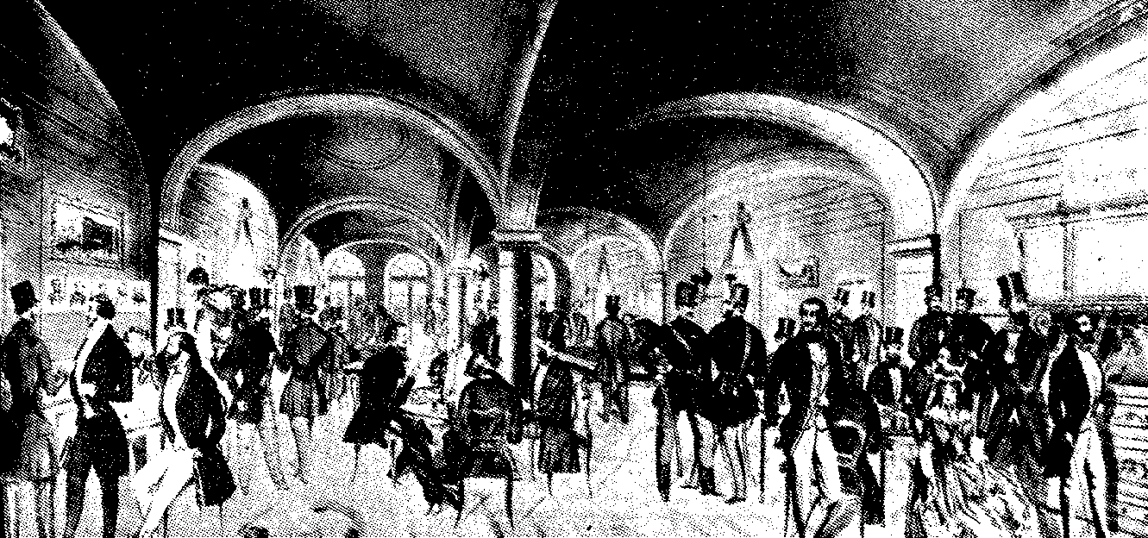
Pilvax

A kávéház az 1840-es években

Az 1848. március 14-i bécsi forradalom híre eljutott Pestre. Petőfi Sándor a Pilvax-kör vezéralakja, a forradalom lánglelkű költője a Nemzeti Múzeum lépcsőjén elszavalja a Nemzeti dalt, a nép kórusban ismétli:„Esküszünk,
Esküszünk, hogy rabok tovább
Nem leszünk! ” Petőfi Sándor: Nemzeti dal
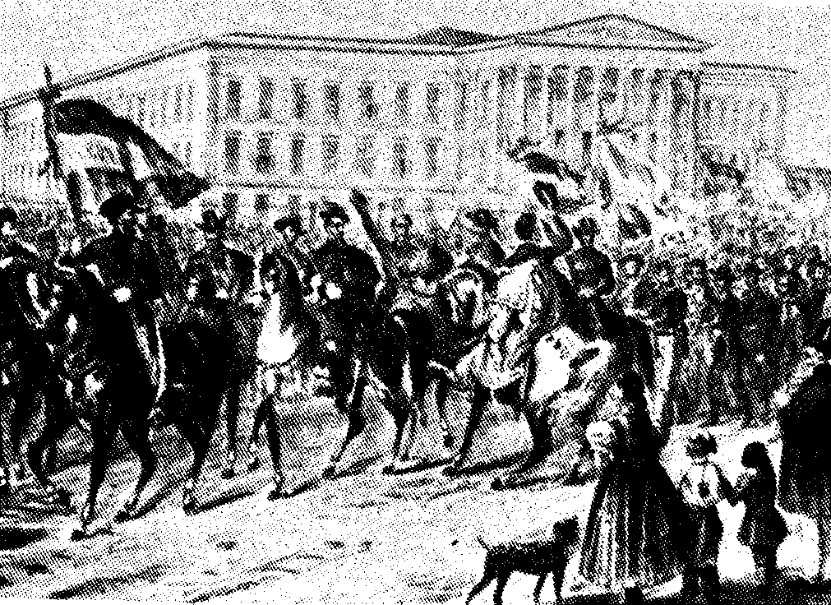
Nemzeti Múzeum

A Landerer nyomdában kinyomtatták (cenzúra nélkül) a Nemzeti dalt és a Tizenkét pontot, majd Budára vonultak, hogy kiszabadítsák a jobbágyfelszabadításért küzdő Táncsics Mihályt, akit sajtóvétség címen börtönöztek be.
A forradalom hírére a pozsonyi országgyűlésen megszülettek az „áprilisi törvények”, amelyek a jobbágyfelszabadítás (a nemesi kiváltságok eltörlése) és a polgári szabadságjogok kihirdetése révén biztosították a polgári fejlődés lehetőségét. Ezt a hivatalba lépő első felelős kormány, gr. Batthyány Lajos miniszterelnökségével, 1848. április 11-én szentesítette. A forradalom védelmében megkezdik a Nemzetőrség szervezését.

„Oh szabadság, hadd nézzünk szemedbe!
Oly sokáig vártunk rád epedve.”
Petőfi Sándor: A szabadsághoz
Az 1848. évi törvények értelmében Magyarország feudális rendi monarchiából polgári alkotmányos királysággá alakult. Az elkövetkező időszak alapkérdése az lett, vajon a forradalmi kormányzat meg tudja-e védelmezni vívmányait.

„Fegyverre mi nem méltatunk,
Mint a kutyát, kibotozunk,
Úgy kiverünk, jobban se’ kell,
Még a pipánk sem alszik el!”

Petőfi Sándor: Mit nem beszél az a német …

A soknemzetiségű országban nem ismerték fel a nemzetiségek összefogásának szükségességét a Habsburg uralkodóházzal szemben. A magyar kormány elhárította a horvátok törekvéseit önkormányzatuk kiteljesítéséért, így történhetett meg, hogy a forradalom leverését a bécsi udvar Jellasics horvát bánra bízta.

II. A SZABADSÁGHARC

Az 1848. április 11-én szentesített törvények alapján, a Magyarországon és Erdélyben lévő császári-királyi katonaság a magyar hadügyminiszter fennhatósága alá került, így az első időszakban 28 zászlóalj, 65 lovasszázad, és néhány százfőnyi tüzérség felett rendelkezett a hadügyminisztérium. Ezen erők azonban elégtelenek az ország védelmére és a belső rend biztosítására. Megszervezik a polgárőrséget, majd a szilárdabb alapokon nyugvó nemzetőrséget. Ez még mind kevés, olyan csapatok kellenek, amelyek a rendes sorkatonasághoz hasonlóan mérkőzni tudnak az ellenséggel. 10 zászlóaljnak és egy ütegnek, toborzás útján való felállítását határozzák el, Kossuth maga is toborzó körútra indul.
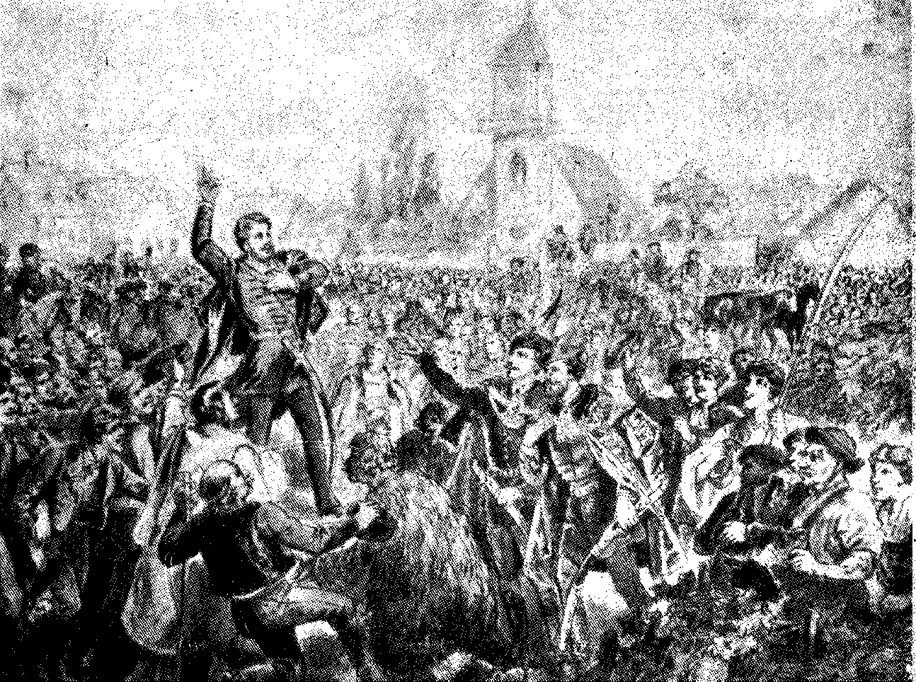
Cegléd

„Kossuth Lajos azt üzente,
Hiányos a regimentje.
Ha még egyszer azt üzeni,
Mindnyájunknak el kell menni.
Éljen a haza!”

Megszületett a „rendes nemzetőrség”, magyar vezénylési nyelvvel. Az ország négy kerületében gyalogságból és lovasságból álló „mozgó nemzetőrség” is alakult. A sokféle elnevezés zavaró volt. Az új, megfelelő egységes elnevezést, Kisfaludy Károly: „Élet korai” című költeményében előforduló, honvéd szóban találták meg.
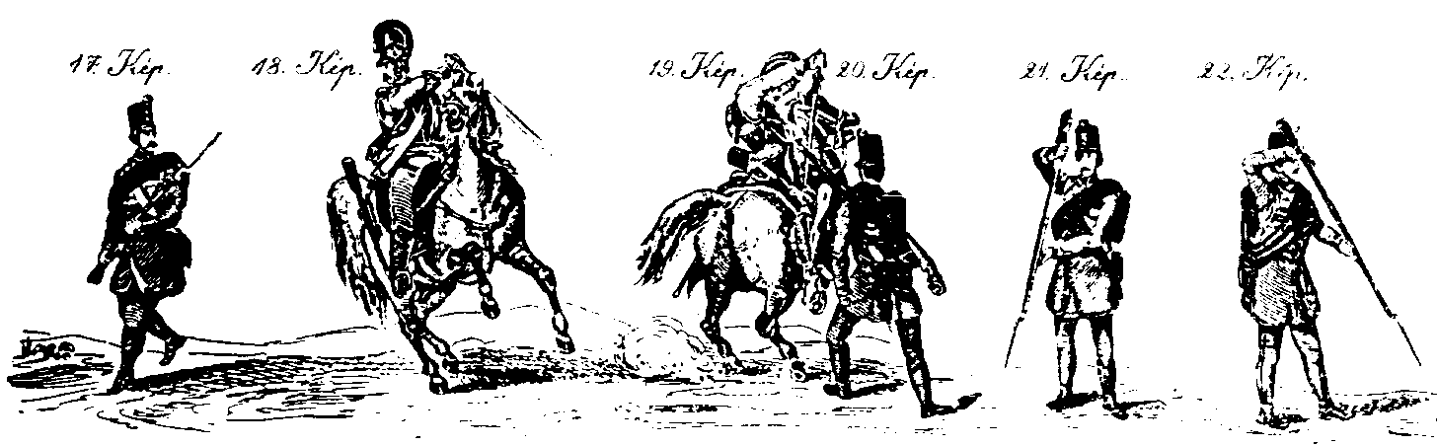

Részlet a honvédség oktatási szabályzatából
A fiatal honvédsereg 1848. szeptember 29-én aratja első sikerét a pákozdi győzelemmel, menekülésre készteti Jellasicsot.
Pákozd

„Fut Bécs felé Jellasics, a gyáva
Seregének seregűnk nyomába.”
Petőfi Sándor: A vén zászlótartó

- 

Az osztrák határig üldözik a betolakodókat. Móga János főparancsnok, seregével vonakodott behatolni az osztrák területre. A bécsi forradalom leverésére főparancsnoknak kinevezett Windischgrätz tábornagy körülzárta Bécset és Schwechatnál a magyar sereget 1848. október 30-án megveri.
Győr
Schwehat

Kossuth Lajos elnöksége alatt létrehozták az Országos Honvédelmi Bizományt (OHB), amely a kormány lemondása után (okt. 2) kezébe veszi a hatalmat és befejezi a honvédség és a hadiipar megszervezését. A császári hadak december 13-án mintegy 44-45 ezer jól felfegyverzett katonával nyugatról átlépik a magyar határt. A vele szemben álló honvédsereg 25 ezer főt számlál és Görgey Artúr vezetésével harc nélkül hátrál.
„Vesztett csaták csúfos futások!
Bármerre nézek, mást nem látok.”
Petőfi Sándor: Vesztett csaták …
1848. december 30-án a magyar sereg Mórnál súlyos vereséget szenved. A hadvezetés harc nélkül feladja a fővárost és Kossuth javaslatára az országgyűlés Debrecenbe teszi át székhelyét.
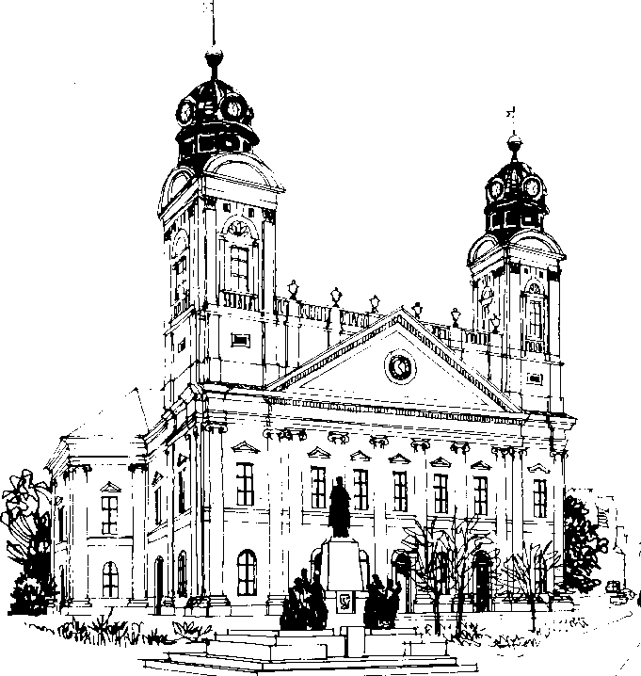
Debrecen

11

Erdélyben Bem József, a napóleoni háborúk francia becsületrenddel kitüntetett katonája, a lengyel szabadságharc tüzérségi tábornoka lett a hadsereg teljhatalmú parancsnoka. Sikerei következtében a Tiszántúlt, a kormány és a hadsereg bázisát Erdély felől már nem fenyegeti veszély.
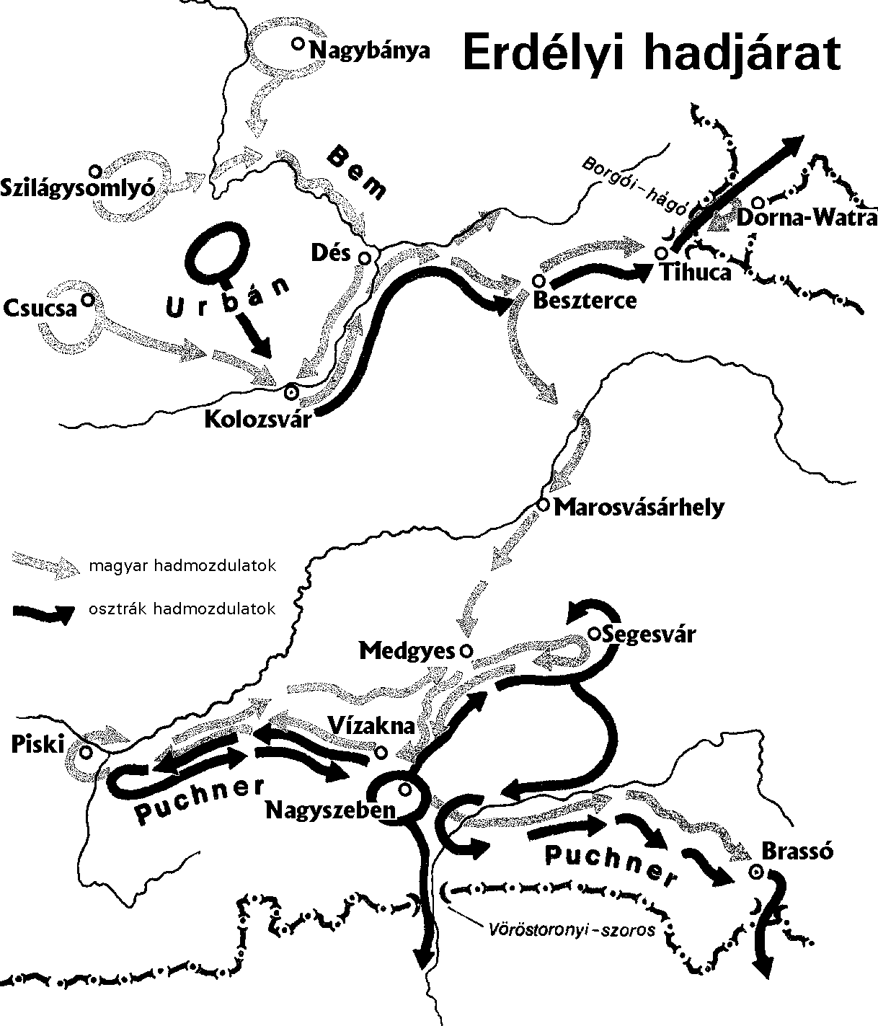

„Négy nap dörgött az ágyú / Vízakna s Déva közt
Ott minden talpalatti / Földet vér öntözött”
Petőfi: Négy nap dörgött az ágyú

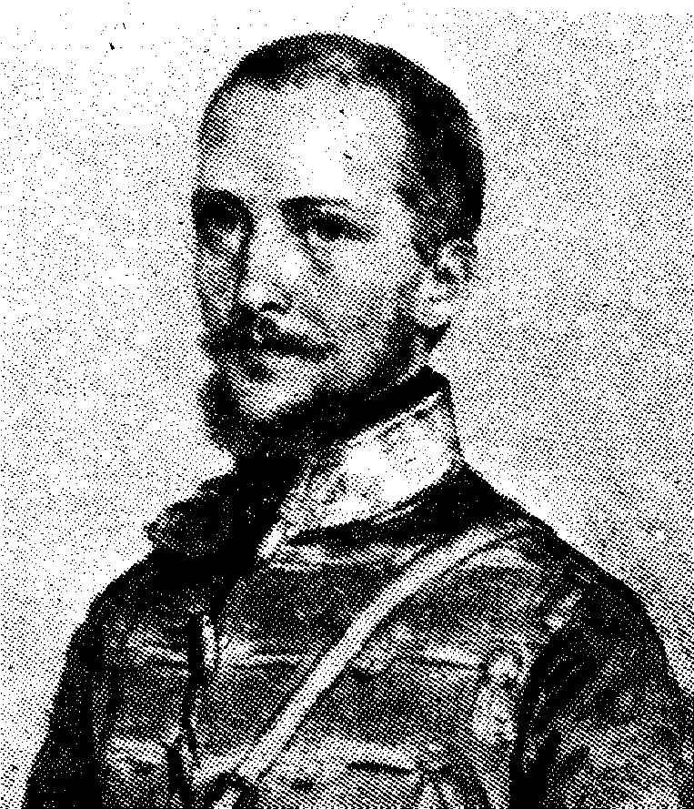
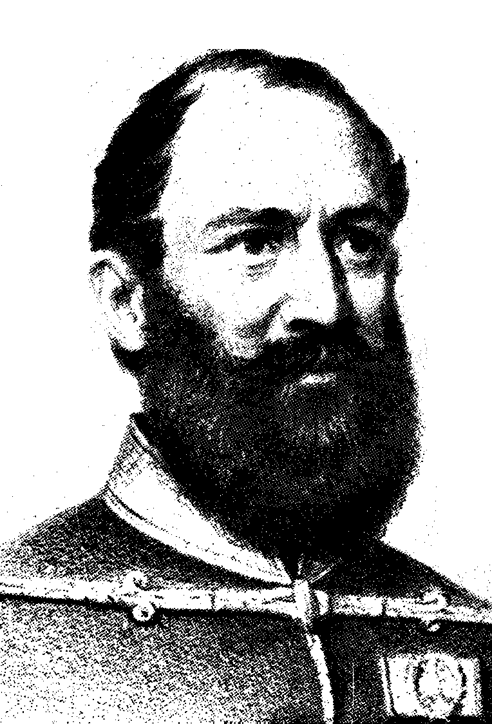
Szolnok

Damjanich Görgey
Hatvan | Isaszeg | Vác

A hadjárat első győzelme 1849. április 2–án a hatvani csata volt. 4-én a tápióbicskei, utána 6-án az isaszegi csata, 10-én a váci győzelem, és 19-én a nagysallói csata biztosította Pest és Komárom városának a felmentését. Közben április14-én, a képviselőház Debrecenben tartott nyilvános ülésén, Kossuth kimondatta a Habsburg-ház trónfosztását.
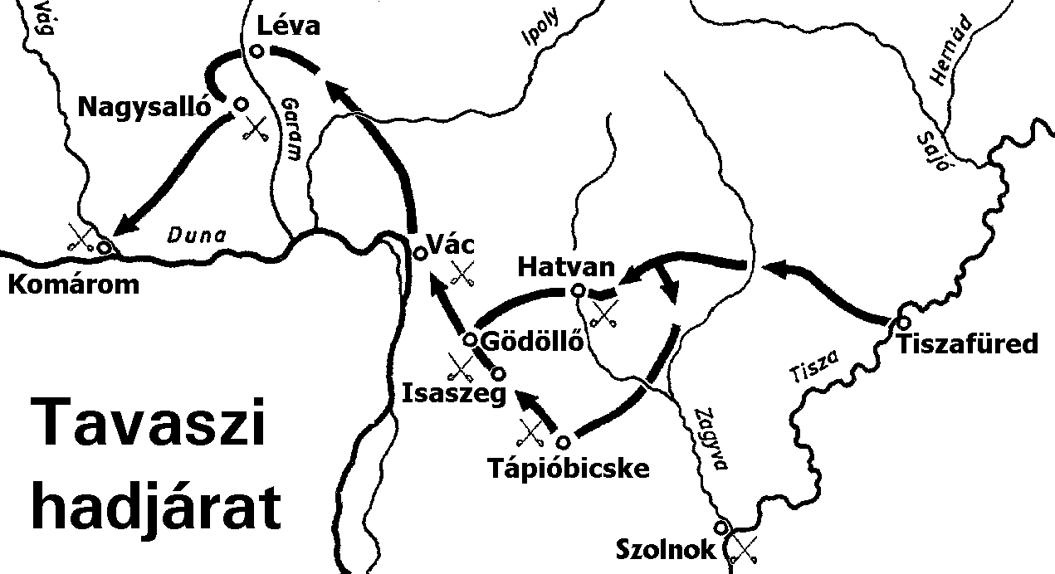

Bár a tavaszi hadjárat a Habsburgok fegyveres erejét nem törte meg, jelentős területet szabadított fel a Duna bal partján és Észak-Dunántúlon. A felvidék északi részét még márciusban felszabadították a szabadcsapatok.
8
Áprilisban Somogy és Zala megyéket a népfelkelők megtisztították az ellenségtől. Perczel Mór vezetésével a honvédek elfoglalták Bácskát (a titeli fennsík kivételével) és Temesvárt kivéve a Tisza-Maros közét. Április végére az ország csaknem egész területe felszabadult.
A tavaszi katonai sikerek után Görgey az ellenséges főerők üldözése helyett három hetet tölt Buda várának ostromával, és 1849. május 21-én hajnalban Buda fölszabadult.
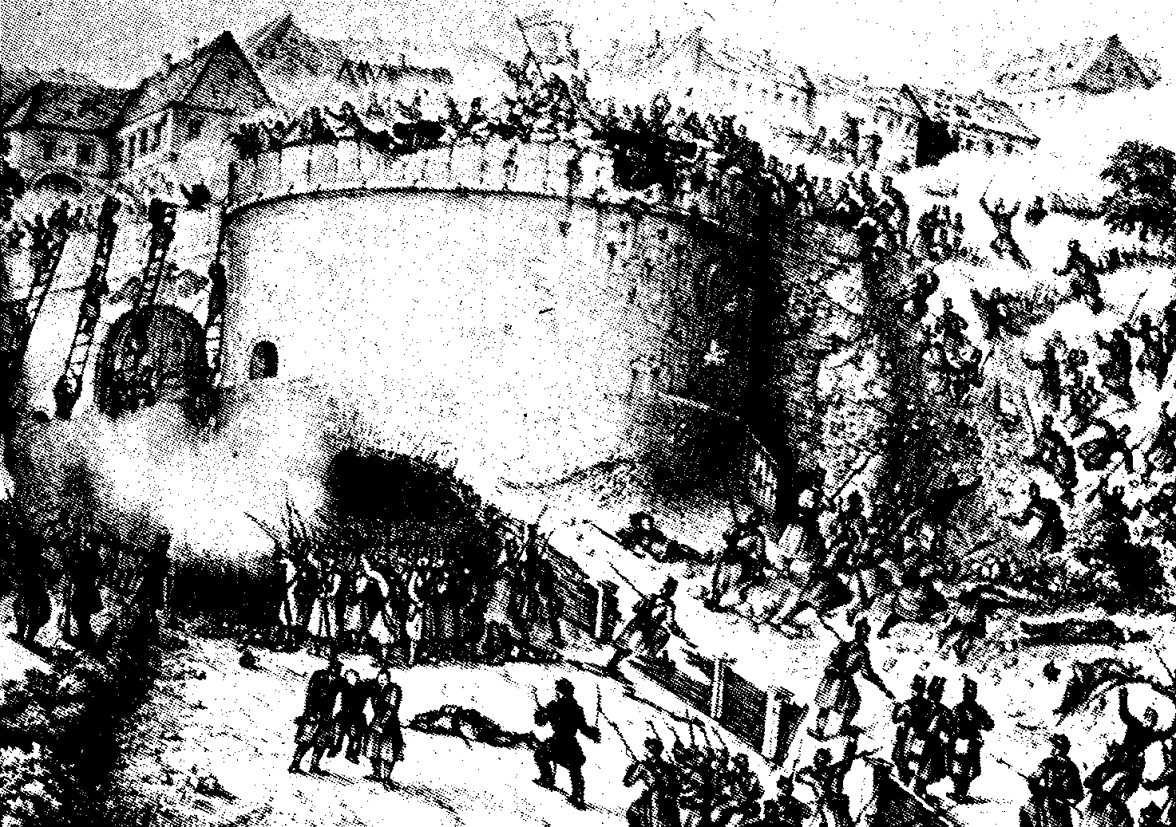
Budai vár

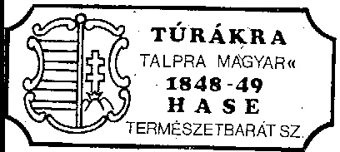

A várostrom

A cár 204 ezer főből álló hadserege Paszkievics herceg, tábornagy vezetésével június közepén átkelt a Kárpátokon.
A közben megerősödött 166 ezer fős császári hadsereg főparancsnoka Haynau báró lett.
A nyári hadműveletekben Görgey sorozatos kudarcokat szenved, és megkezdi visszavonulását a Tisza–Maros szöge felé. Bem csapatai Paszkievics seregével szemben felmorzsolódtak, hősi halált hal Gábor Áron és a Segesvári ütközetben július 31-én eltűnik Petőfi Sándor. A Szemere kormány július elején Szegedre, majd a hónap végén Aradra költözik. Augusztus 9-én a magyar fősereg Temesvárnál felveszi a harcot Haynauval, Bem megsebesül. A kimerült honvédsereg súlyos vereséget szenved.
Kossuth átadja Görgeynek a teljhatalmat, aki Világosnál az oroszok előtt, feltétel nélkül, leteszi a fegyvert. Az országban a fegyveres harcot egyedül Komárom vára folytatta. Klapka György tábornok október 4-én közkegyelem ellenében kapitulál.
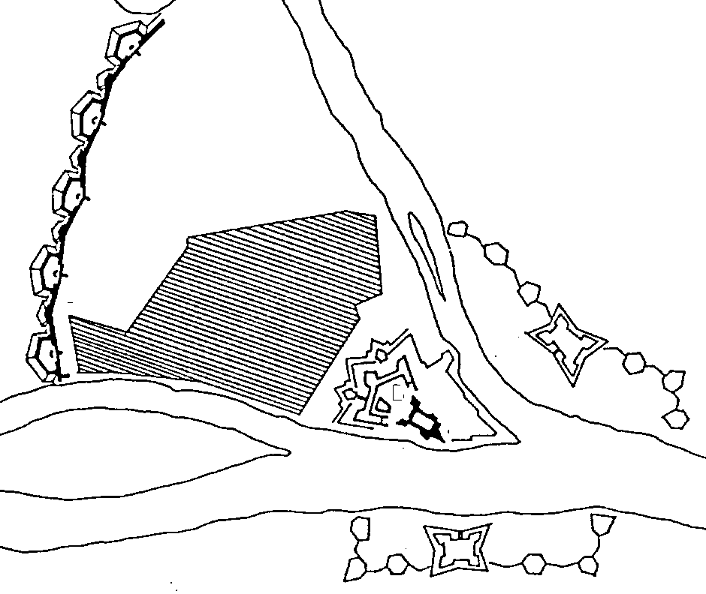
Komárom, Komarno

Komárom

 
„Szörnyű idő, szörnyű idő!
S a szörnyűség mindegyre nő.”
Petőfi Sándor: Szörnyű idő …
III. A FORRADALOM ÉS SZABADSÁGHARC BUKÁSA
Az orosz cár, I. Miklós május 9-i nyilatkozatában közölte, hogy Ferenc József Ausztria császára kérésére fegyveres segítséget nyújt a Habsburg uralom helyreállítására.
„Megdőlt a szabadság végső reménye,
Halálra vérzik immár Magyarország.”
Henrik Heine: 1849. október
A szabadságharcot véres megtorlás követte. Aradon 1849. október 6-án kivégzik a szabadságharc 13 tábornokát:
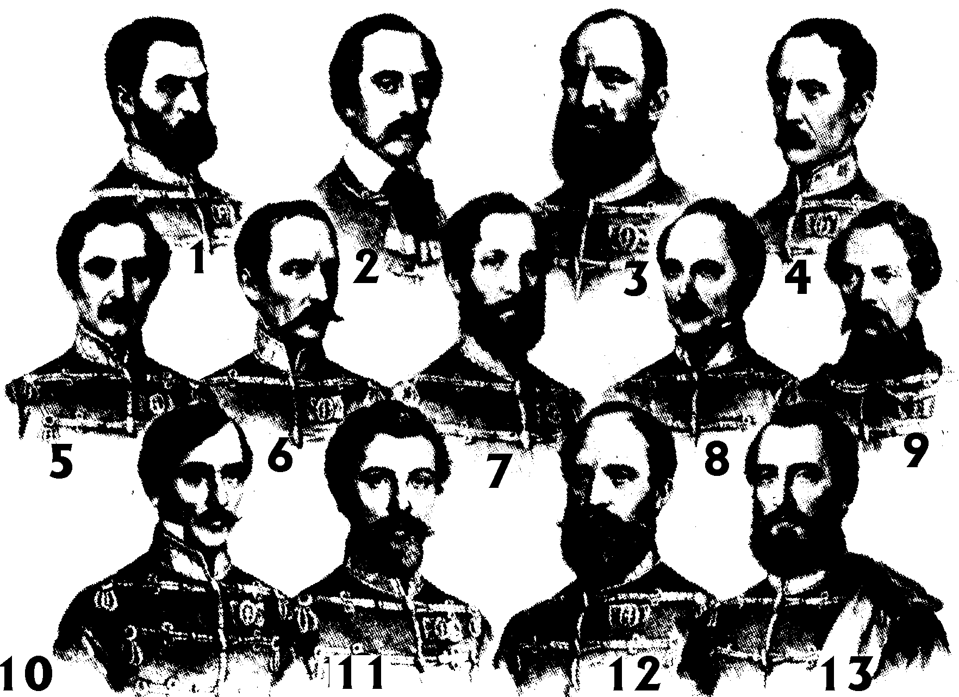

1. Knézich Károly 2. Nagy-Sándor József 3. Damjanich János
4. Aulich Lajos 5. Lahner György 6. Pöltenberg Ernő
7. Leiningen-Westerburg Károly 8. Török Ignác 9. Vécsey Károly
10. Kiss Ernő 11. Schweidel József 12. Dessewffy Arisztid 13. Lázár Vilmos

Pesten Batthyány Lajos grófot, volt miniszterelnököt főbe lövik. Kivégeztek még több magas rangú honvédtisztet is, köztük Kazinczi Lajos ezredest. Sok száz tisztre várbörtön várt, többek között Lukács Dénes ezredesre (Nagyvárad1816 + 1868, Nádudvar).

Az egypontos igazolások helyek (fényképek)
2-3 üres oldalt beiktatni!!
: Készült: a Honvéd Auróra Sportegyesület
Természetbarát Szakosztálya által kiadott
2005.évi túrafüzete alapján
a Bolyai János Honvéd Alapítvány támogatásával.

Készítette: Nagy László szakosztályvezető
2008. március 15
 
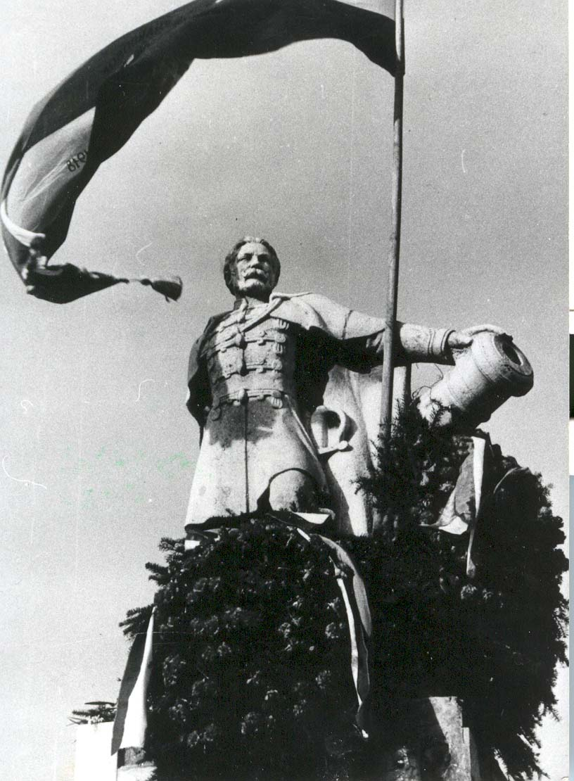
Gábor Áron szobra Kézdivásárhely főterén



Ezüst jelvény

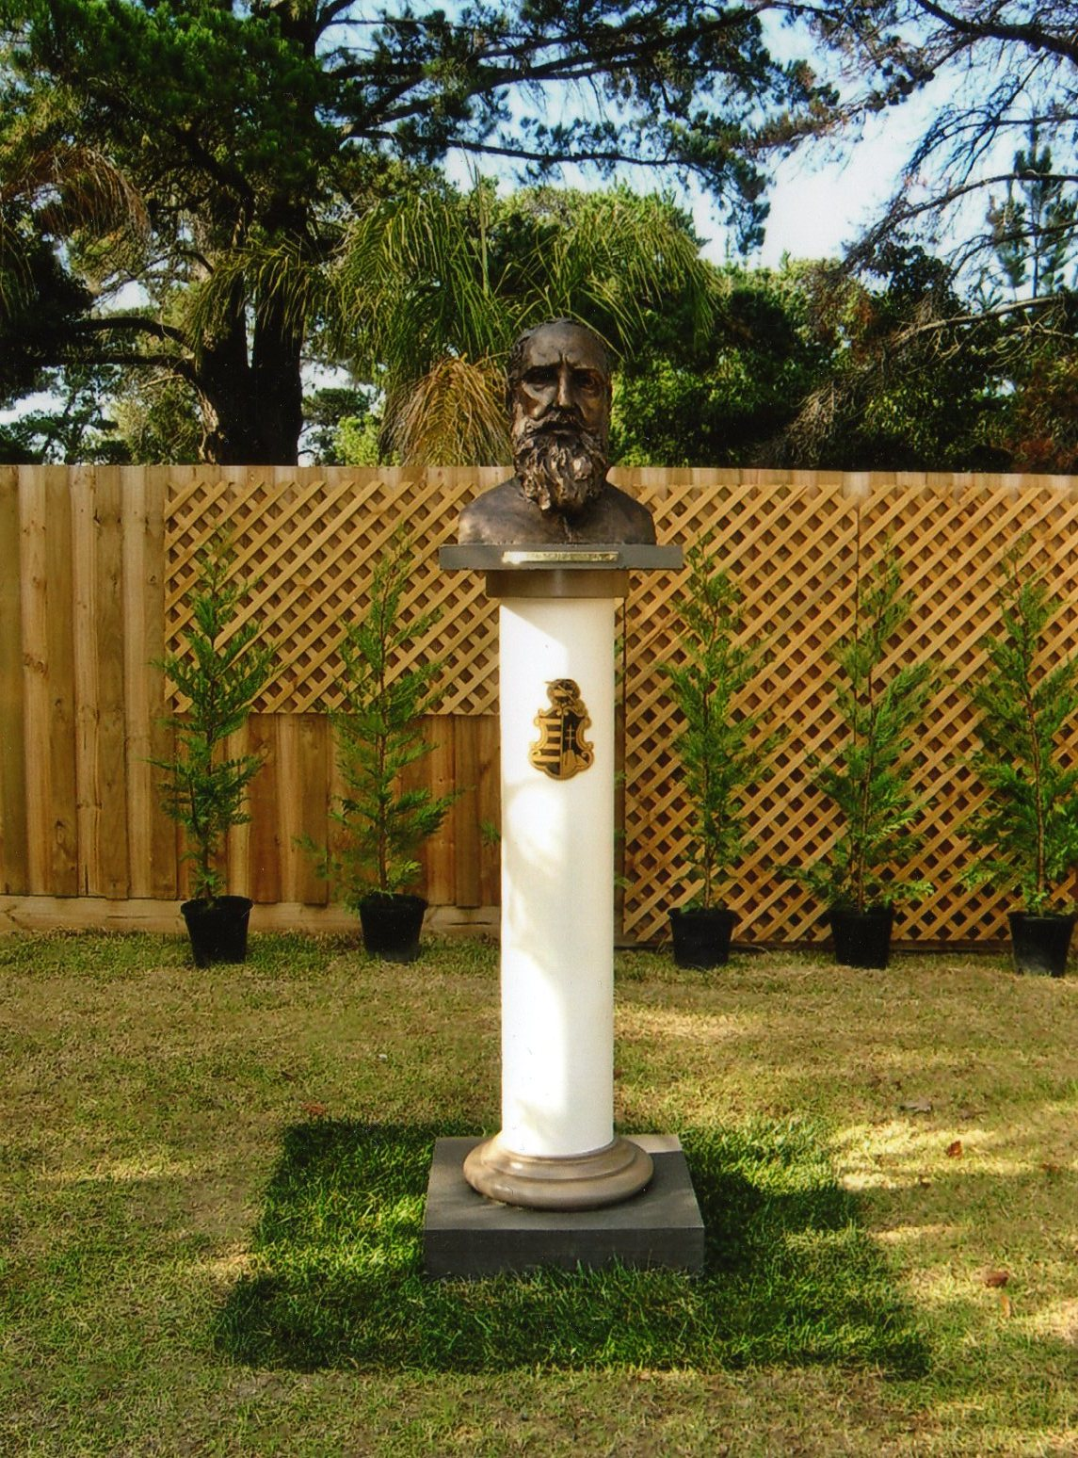

Damjanich tábornok szobra Melbourne-ben

